第七章 工程结构模型试验

知识归纳：

（1）作为结构性能分析的手段，模型试验与一般的结构试验相比，具有经济性好、针对性强和试验数据准确等特点。

（2）模型试验包括模型设计、制作、测试和试验数据分析等内容，模型设计必须满足相似条件，其试验结果可根据相似条件推算到原型结构中。

（3）模型设计的相似原理包括第一相似定理即相似定理，第二相似定理即相似π定理，第三相似定理即相似逆定理。确定相似条件的方法有方程式分析法和量纲分析法。

（4）模型材料的选用原则：模型结构材料应满足相似要求、测量要求，保证材料性能稳定、加工和制作方便、降低模型试验费用。

思考题

7-1、下列叙述中，不是建筑结构的模型试验的优点的是（ ）。

1. 要求试验的技术条件简单 B、经济性好

C、针对性强，可突出主要研究因素 D、数据准确

7-2、下列结构中，可不用模型试验法做试验的是（ ）。

1. 高耸结构 B、筒中筒结构 C、框剪结构 D、窗过梁

7-3、在模型设计中，如果代表模型长度，代表原型长度，则两者的比值称为（ ）。

1. 相似准数 B、相似常数 C、相似指标 D、相似原理

7-4、在下面模型设计的几个程序中，说法不正确的是（ ）。

1. 根据试验目的，选择模型的种类、材料

B、按相似原理或量纲分析，确定相似准数

C、根据试验条件确定几何相似常数

D、各物理量的相似常数可以任意选择，它们之间的关系只要是常数即可

7-5、模型试验对材料有一定要求，通常不一定可以做到的是（ ）。

1. 保证相似要求与量测要求 B、材料要求性能稳定、徐变小

C、保证模型材料与原型材料一致 D、加工制作方便

7-6、用（ ）材料做模型，用来研究钢筋混凝土的弹塑性和极限工作能力比较理想。

1. 有机玻璃 B、石膏 C、水泥砂浆 D、细石混凝土

7-7、下列（ ）不是试验模型和原型结构边界条件相似的要求。

1. 初始条件相似 B、约束情况相似 C、支撑条件相似 D、受力情况相似

7-8、在结构动力模型试验中，解决重力失真的方法是（ ）。

1. 增大重力加速度 B、增大模型材料的体积

C、增大模型材料的密度 D、增大模型材料的弹性模量

7-9、结构模型设计中，所表示的各物理之间的关系均是无量纲，它们均是在假定采用理想（ ）的情况下推导求得的。

1. 脆性材料 B、弹性材料 C、塑性材料 D、弹塑性材料

7-10、（ ）不属于弹性模型材料。

1. 石膏 B、塑料 C、水泥砂浆 D、金属

7-11、（ ）不属于强度模型材料。

1. 水泥砂浆 B、细石混凝土 C、钢筋 D、有机玻璃

7-12、模型设计中，结构模型按试验目的的不同可分为弹性模型和强度模型，下列说法不正确的是（ ）

1. 弹性模型要求模型材料为匀质、各向同性的弹性材料

B、弹性模型要求用原材料或极为相似材料制作结构模型

C、强度模型试验的成功与否在很大程度上取决于模型材料和原结构材料材性性质

D、强度模型试验要求模型和原结构直接相似

7-13、简述结构模型试验的特点？

7-14、为什么模型设计时首先要确定相似条件？采用何种方法确定相似条件？

7-15、量纲分析法的基本概念是什么？量纲间相互关系有哪些？

7-16、简述结构模型的分类？

7-17、简述结构模型设计的程序？

7-18、针对模型的特点，在模型试验中应注意哪些问题？

**参考答案：**

7-1 A 7-2 D 7-3 B 7-4 D 7-5 C 7-6 D

7-7 A 7-8 C 7-9 B 7-10 A 7-11 C 7-12 B

7-13、 **简述结构模型试验的特点？**

模型试验作为结构性能分析的手段，与--般的结构试验相比具有以下特点。

（1）小数据较精确

结构模型试验可以在试验环境条件较好的实验室内进行，通过较好的试验环境条件严格控制其主要参数，避免许多外界因素的干扰。在一定条件下，可以反复对结构模型进行测试，消除测试误差。因此，良好的测试环境为精确的测试和分析提供了保证。

（2）针对性较强

结构模型试验可以根据试验目的突出主要设计因素，弱化次要因素。这对于结构性能的研究、新型结构的设计、结构理论的验证和推动新的计算理论的发展具有一定意义。

(3)经济性较好

模型结构与原型结构相比，尺寸按比例缩小，可取原型结构的1/6～1/2，有时也可取1/20～1/10，或者更小。因此，模型的制作容易，装拆方便，节省材料、劳动力、时间和空间，且同一模型可进行重复试验，模型试验也可较大幅度地降低加载设备的容量和费用。

7-14、 **为什么模型设计时首先要确定相似条件？采用何种方法确定相似条件？**

模型结构试验的过程能客观反映出参与该模型工作的各有关物理量相互间的关系。如果原型结构和模型结构存在相似关系，则它们的相似常数之间应满足一定的组合关系，这个组合失系称为相似条件。在进行模型设计时，必须首先根据相似原理确定相似条件。确定相似条件的方法有**方程式分析法和量纲分析法**两种。

**方程式分析法：**运用方程式分析法确定相似条件，相当简便，但必须在进行模型设计前，明确所研究的物理过程中各物理量之间的函数关系。一个物理现象的规律对于一系列相似现象均成立，则用于表示规律的数学物理方程对于原型和模型也均可成立。因此，可根据数学物理方程，利用相似转换法求得相似条件。

**量纲分析法：**量纲分析法是寻求物理过程中各物理量间的关系而建立的相似准数的方法。当结构或荷载条件较复杂对试验结果和试验条件之间的关系不能提出明确的函数方程式时，可以用量纲分析法确定相似条件。量纲分析法仅需明确影响所研究的物理现象以及量测这些物理量的单位系统的量纲即可。

7-15、 **量纲分析法的基本概念是什么？量纲间相互关系有哪些？**

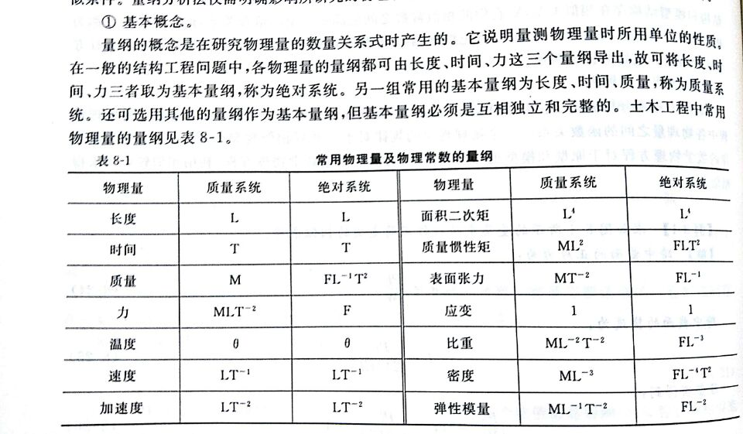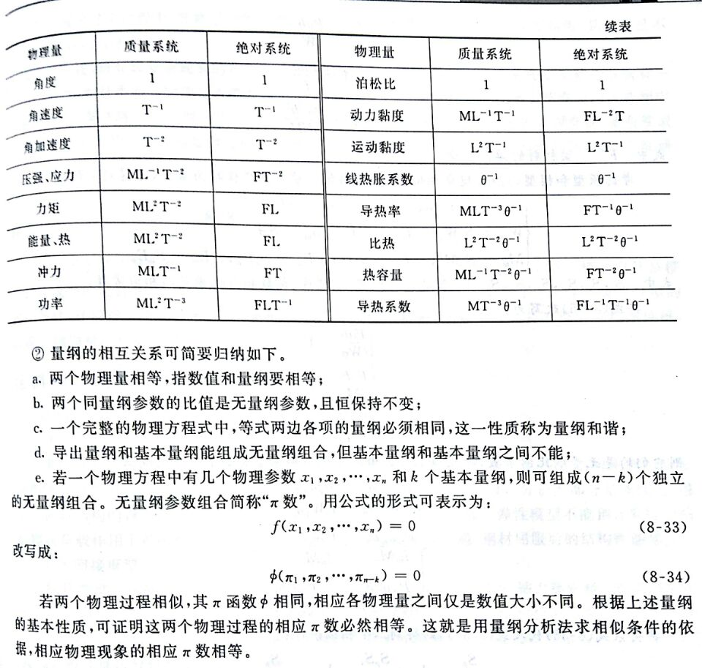

7-16、 **简述结构模型的分类？**

（1）弹性模型；（2）间接模型；（3）强度模型。

7-17、 **简述结构模型设计的程序？**

一般情况下，结构模型设计按下列程序进行：

（1）明确试验的目的和要求，选择适当的模型基本类型；

（2）对研究对象进行理论分析，用方程式分析法或量纲分析法确定相似条件；

（3）确定结构模型的儿何尺寸；

（4）根据相似条件确定各相似常数，根据相似误差对模型进行必要的调整；

（5）形成模型设计技术文件，绘制结构模型施工图。

7-18、 **针对模型的特点，在模型试验中应注意哪些问题？**

模型试验和一般结构试验方法在原则上相同，但在实际操作时针对模型试验的特点应注意以下几个问题。

（1）模型尺寸

模型试验对模型尺寸的精确度要求要比一般结构试验严格得多，因为结构模型均为缩尺模型，其尺寸的误差直接影响试验的测试结果。对于缩尺比例不大的结构模型，材料应尽量选择与原结构同类的材料，若选用其他材料(如塑料)，则材料本身不稳定或制作时不可避免的加工工艺误差都将对试验结果产生影响。因此，在模型试验前，需对所设应变测点和重要部分的断面尺寸进行仔细量测，以该尺寸作为分析试验结果的依据。

（2）试件材料性能的测定

模型材料的各种性能，如应力一应变曲线、泊松比、极限强度等都必须在模型试验前进行准确的测定。通常测定塑料的性能可用抗拉及抗弯试件；测定石膏、砂浆、细石混凝土的性能可用各种小试件；考虑到尺寸效应的影响，用小试件测定模型时，其尺寸应和模型的最小截面或临界截面的大小基本相同。试验时要注意材料龄期的影响，对于石膏试件还应注意含水量对强度的影响，对于塑料应测定徐变的影响范围和程度。

(3)试验环境

模型试验对试验环境的要求比一般结构试验要严格。对温度比较敏感的模型试验，最好在有空调的室内进行，如有机玻璃模型试验一般在温度变化不超过1℃的环境中进行。对于一般结构试验，应选在温度较稳定的时间里进行，以减小温度变化对试验结构的影响。

(4)荷载选择

模型试验的荷载必须在试验进行之前仔细校正。试验时，若完全模拟实际的荷载有困难，则可改用明确的集中荷载。这样比勉强模拟实际荷载好，在整理和推算试验结果时不会引起较大的误差。

(5)变形量测

一般模型的尺寸都很小，通常大多采用电阻应变计进行应变量测。模型实验在安装位移量测仪表的位置时应特别准确，以免将模型试验结果推算到原型结构上时引起较大的误差。如果模型的刚度很小，则应注意量测仪表的质量和约束等影响。

总之，模型结构试验要比一般结构试验要求更严格，因为在模型试验结果中较小的误差推算到原型结构会形成巨大的误差。因此，在模型试验的过程中必须严格操作、考虑周全，采取各种相应的措施来减小误差，使试验结果更加真实可靠。